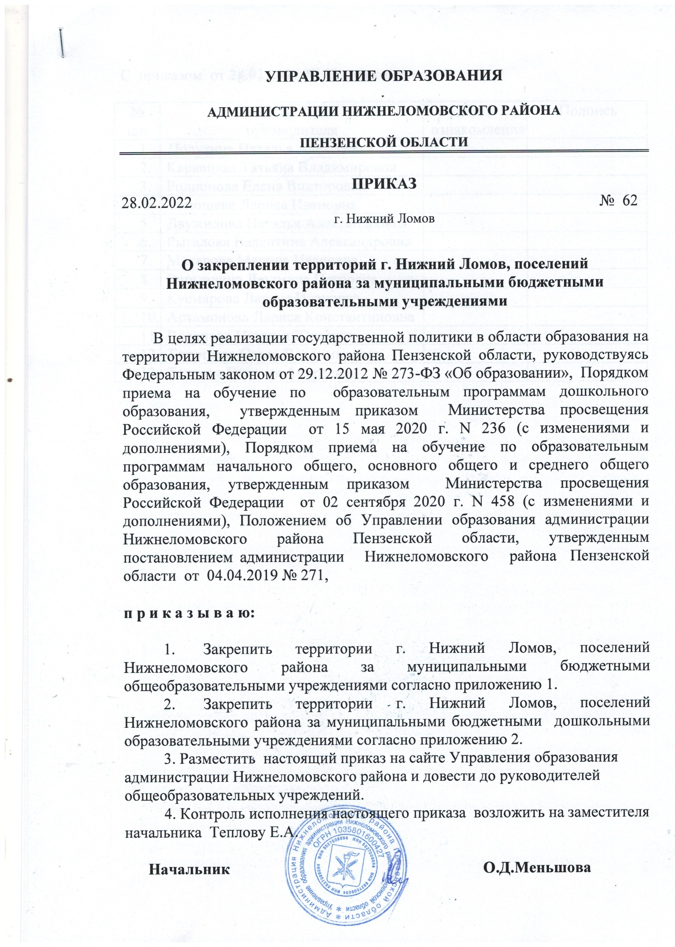

С приказом от 28.02.2022 № 62 ознакомлены:

№ п/п | Ф.И.О.  руководителя | Дата ознакомления | Подпись
 | Полутина Наталья Алексеевна
 | Карвацкая Татьяна Владимировна
 | Родионова Елена Викторовна
 | Тетюшева Лариса Ивановна
 | Двужилова Наталья Александровна
 | Рыгалова Валентина Александровна
 | Макарова Марина Ивановна
 | Варывдина Людмила Петровна
 | Кусмарова Лариса Ивановна
 | Артамонова Лариса Константиновна
 | Водянова Наталья Юрьевна
 | Тетюшева Ольга Владимировна
 | Теплова Евгения Андреевна

Приложение 1
к приказу Управления
образования администрации
Нижнеломовского района
Пензенской области
от 28.02.2022 № 62

Перечень территорий г. Нижний Ломов, поселений Нижнеломовского района, закрепленных за муниципальными бюджетными общеобразовательными учреждениями

№ п/п | Наименование общеобразовательного  учреждения | Наименование территории, поселения, закрепленного за общеобразовательным  учреждением
 | Муниципальное бюджетное общеобразовательное учреждение средняя общеобразовательная школа  № 1 г. Нижний Ломов имени Тархова С.Ф. | улицы г. Нижний Ломов: Ленина (№№ 2-108), Дорожная, Вишневая, Яблоневая, Сиреневая, Карла Маркса, Розы Люксембург, ул. Смирнова (№№ 41 – 89, 48 - 50), Луначарского, Сергеева, Транспортников, Чернышевского, Артамонова, Лентулова, Куприна, Андреева, Корнеева, Валовая, Восточная, Фрунзе (№№ 87 – 231, 88 – 198), Пензенская, Урицкого (№№ 64 – 130, 97 – 185), Сергея Быкова, Первомайская, Октябрьская (№№ 35 – 115, 42 – 120), Карла Либкнехта (№№ 74 т- 120, 97 – 211), Советская площадь, Кавказ, Заовражная, Набережная, Вокзальная, Красноармейская, Винникова, Кирова, Калинина, Московская (№№ 61 – 117, 66 – 106);  переулки: Ягодный, Малиновый, Розы Люксембург, Валовый, Восточный, Квартальный, Нагорный, Карла Маркса, Красноармейский, Октябрьский, Фрунзе
 | Филиал Муниципального бюджетного общеобразовательного учреждения средней общеобразовательной школы  № 1 г. Нижний Ломов имени  Тархова С.Ф. в с. Новая Пятина | Села: Кривозерье, Новая Пятина
 | Филиал Муниципального бюджетного общеобразовательного учреждения средней общеобразовательной школы  № 1 г. Нижний Ломов имени Тархова С.Ф. в с. Усть-Каремша | села: Усть-Каремша, Каремша,  Колычево, Лукина Поляна (5-9 классы), Прянзерки (5-9 классы)
 | Муниципальное бюджетное общеобразовательное учреждение средняя общеобразовательная школа  № 2 г. Нижний Ломов | улицы г. Нижний Ломов:  Ленина (№№ 1 - 113), Смирнова (№№ 1 – 39, 2 – 46), Фрунзе (№№ 1 – 85, 2 – 86), Карла Либкнехта (№№ 1 – 95, 2 – 62), Урицкого (№№ 1 – 81, 2 – 62), Октябрьская (№№ 1 -29, 2 – 40), Московская (№№ 1 -59, 2 – 62), Володарского, Пролетарская, Красная, Волкова, Добровольского, Дзержинского, Чапаева, Ткачева, Заводская, Шоссейная, Спасская, Сузюмова, Строительная, Западная, Байдукова, Белякова, Чкалова, Тархова, Привалова, Почивалова, Рабочая, Советская, Свердлова, Блохина, Полевая, М.Горького, Куйбышева, Лермонтова, Межевая, Садки, Пионерская, Новостройка, Д. Бедного, Машенцева;  переулки: Северный, Урицкого, Западный, Ткачева, Квартальный, Смирнова, Володарского, Коммунальный, Ленина, Узкий, Широкий, Заводской, Пролетарский, Луговой, Кустарный, Заовражный, Свердлова, Лермонтова, Колхозный, Машенцева, Социальный, Тупиковый, Заречный, проезд Полевой, Октябрьская площадь;  село Пешая Слобода
 | Филиал Муниципального бюджетного общеобразовательного учреждения средней общеобразовательной школы  № 2 г. Нижний Ломов  в с. Большой Мичкас | села: Большой Мичкас, Лещиново, деревня Майоровка
 | Филиал Муниципального бюджетного общеобразовательного учреждения средней общеобразовательной школы  № 2 г. Нижний Ломов  в с. Вирга | села: Вирга, Атмис (10-11 классы), Большой Мичкас (10-11 класс), Лещиново (10-11 класс);  деревня Майоровка (10-11 класс)
 | Муниципальное бюджетное общеобразовательное учреждение «Средняя школа  № 4 г. Нижний Ломов» | улицы г. Нижний Ломов: Есенина, Бунина, Сосновая, Лесная, Южная Полянка, Белинского, Дачная, Комсомольская, Линейная, Новенькая, Пушкина, Южная, Островского, Толстого, Крылова, Иванова, Садовая, Гагарина, Комарова;  переулки: Гагарина, Садовая, Линейный, Комсомольский;  деревня Волженка
 | Филиал Муниципального бюджетного общеобразовательного учреждения «Средняя школа  № 4 г. Нижний Ломов»  в с. Большие Хутора | села: Большие Хутора, Овчарное
 | Муниципальное бюджетное общеобразовательное учреждение средняя общеобразовательная школа  с. Верхний Ломов имени И.И.Привалова | села: Верхний Ломов, Новый Шуструй
 | Филиал Муниципального бюджетного общеобразовательного учреждения средней общеобразовательной школы  с. Верхний Ломов имени И.И.Привалова в с. Атмис | село Атмис
 | Филиал Муниципального бюджетное образовательного учреждения средней общеобразовательной школы  с. Верхний Ломов имени И.И.Привалова в с. Прянзерки | села: Прянзерки (1-4 классы), Лукина Поляна (1-4 классы)
 | Муниципальное бюджетное общеобразовательное учреждение средняя общеобразовательная школа  с. Голицыно | села: Голицыно, Аршиновка, Гороховщино, Кера;  поселок Светлореченька
 | Филиал Муниципального бюджетного общеобразовательного учреждения средней общеобразовательной школы  с. Голицыно в с. Ива | села: Ива, деревня Новая Александровка
 | Муниципальное бюджетное общеобразовательное учреждение средняя общеобразовательная школа  с. Кувак-Никольское | деревни: Большая Андреевка, Федоровка;  села: Засечное, Кувак-Никольское, Серый Ключ
 | Филиал Муниципального бюджетного общеобразовательного учреждения средней общеобразовательной школы  с. Кувак-Никольское  в с. Сорокино | село Сорокино
 | Муниципальное общеобразовательное учреждение средняя общеобразовательная школа  с. Норовка | села Норовка, Козлятское;  деревни Гаи, Ендашевка
 | Филиал Муниципального бюджетного общеобразовательного учреждения средней общеобразовательной школы  с. Норовка в с. Кривошеевка | село Кривошеевка

Приложение 2
к приказу Управления
образования администрации
Нижнеломовского района
Пензенской области
от 28.02.2022 № 62

Перечень территорий г. Нижний Ломов, поселений Нижнеломовского района, закрепленных за муниципальными бюджетными дошкольными образовательными учреждениями

№ п/п | Наименование  дошкольного образовательного  учреждения | Наименование территории, поселения, закрепленного за дошкольным образовательным учреждением
1.. | Муниципальное бюджетное дошкольное образовательное учреждение детский сад  № 2 г. Нижний Ломов | улицы г. Нижний Ломов: Шоссейная, Сузюмова, Строителей,. Спасская, Западная, Белякова, Байдукова, Чкалова, Тархова, Привалова, М. Горького, Блохина, Полевая, Володарского, Д. Бедного, Дзержинского, Куйбышева, Лермонтова, Чапаева, Машенцева, Новостройка, Ткачева, Рабочая, Пролетарская. Добровольского, Фабричная, Садки, Свердлова, Набережная, Красная, Московская (№№ 1-62), Урицкого (№№ 1-91), К.Либкнехта (№№ 1-95), Фрунзе (№№ 1-86), Межевая, Пионерская ;  переулки: К.Либкнехта, Ленина, Ури цкого, Пролетарский, Заводской, Широкий, Д. Бедного, Лермонтова. Московский, Северный, Западный, Социальный, Узкий, Тупиковый, Ткачева, Заречный, Колхозный, Квартальный, проезд Полевой
2. | Филиал Муниципального бюджетного дошкольного образовательного учреждения детского сада № 2 г. Нижний Ломов в с. Кривошеевка | село Кривошеевка
3. | Филиал Муниципального бюджетного дошкольного образовательного учреждения детского сада детского сада  № 2 г. Нижний Ломов в  с. Прянзерки | села: Прянзерки, Лукина Поляна
4. | Муниципальное бюджетное дошкольное образовательное учреждение детский сад № 8 г. Нижний Ломов | улицы г. Нижний Ломов: Есенина, Бунина, Сосновая, Лесная, Южная Полянка, Белинского, Дачная, Комсомольская, Линейная, Новенькая, Пушкина, Южная, Островского, Толстого, Крылова, Иванова, Садовая, Гагарина, Комарова;  переулки: Гагарина, Садовая, Линейный, Комсомольский;  д. Волженка
5. | Филиал Муниципального бюджетного дошкольного образовательного учреждения детского сада детского сада  № 8 г. Нижний Ломов в  с. Голицыно | села: Голицыно, Аршиновка, Кера; Поселок Светлореченька
6. | Филиал Муниципального бюджетного дошкольного образовательного учреждения детского сада детского сада  № 8 г. Нижний Ломов в  с. Овчарное | села: Овчарное, Большие Хутора
7. | Филиал Муниципального бюджетного дошкольного образовательного учреждения детского сада детского сада  № 8 г. Нижний Ломов в  с. Кувак-Никольское | деревни: Большая Андреевка, Федоровка;  села: Засечное, Кувак-Никольское,  Серый Ключ
8. | Муниципальное бюджетное дошкольное образовательное учреждение детский сад № 9  г. Нижний Ломов | улицы г. Нижний Ломов: Октябрьская (№№42 – 122), Ленина (№№ 1 – 79, 2 – 64), Набережная, Калинина, Кирова, Вокзальная, Винникова, Красноармейская, Заовражная, ул. Сергеева, Р. Люксембург (№№18 – 22), К.Маркса (№№ 1 – 11), Луначарского (№№1 – 10). Кавказ, Московская № 67 - 109, пл. Советская,  Урицкого (№№161 – 185), Первомайская, Быкова, К. Либкнехта №110 - 162, Фрунзе №114 - 188, Андреева, Дорожная, Валовая, Корнеева, Транспортников, , Куприна, Чернышевского;  переулки: Валовый, Восточный;  село Пешая Слобода
9. | Филиал Муниципального бюджетного дошкольного образовательного учреждения детского сада детского сада  № 9 г. Нижний Ломов  в с. Вирга | село Вирга
10. | Филиал Муниципального бюджетного дошкольного образовательного учреждения детского сада детского сада  № 9 г. Нижний Ломов  в с. Сорокино | село Сорокино
11. | Муниципальное бюджетное дошкольное образовательное учреждение детский сад  № 11 г. Нижний Ломов | улицы г. Нижний Ломов: Сергеева, Урицкого (№№ 92-160), К.Либкнехта (№№ 96-109), Фрунзе (№№ 87-113), Смирнова, Ленина (№№ 81 - 119, 78 - 108), К.Маркса (с № 11), Луначарского (с № 11), Р.Люксембург (с № 23), Пензенская, Сиреневая, Яблоневая, Вишневая;  переулки: Володарского, Коммунальный, Смирнова, Малиновый, К. Маркса, Фрунзе, Урицкого
12. | Филиал Муниципального бюджетного дошкольного образовательного учреждения детского сада детского сада  № 11 г. Нижний Ломов  в с. Атмис | села: Атмис, Большой Мичкас, Лещиново,  деревня Майоровка
13. | Филиал Муниципального бюджетного дошкольного образовательного учреждения детского сада детского сада  № 11 г. Нижний Ломов в  с. Норовка | села: Норовка, Козлятское;  деревни: Гаи, Ендашевка
14. | Муниципальное бюджетное дошкольное образовательное учреждение детский сад  с. Верхний Ломов | села: Верхний Ломов, Новый Шуструй

